TRƯỜNG ĐẠI HỌC SƯ PHẠM KĨ THUẬT THÀNH PHỐ HỒ CHÍ MINH

KHOA CÔNG NGHỆ THÔNG TIN



MÔN: LẬP TRÌNH TRÊN WINDOW

BÁO CÁO ĐỒ ÁN CUỐI KÌ

ĐỀ TÀI: QUẢN LÝ SIÊU THỊ

Nhóm 22

Lại Văn Quý 20110708

Phan Văn Thành 20133088

GVHD:Nguyễn Thùy An

TP.Hồ Chí Minh, tháng 5 năm 2022

BẢNG PHÂN CÔNG CÔNG VIỆC

|  |  |
| --- | --- |
| Lại Văn Quý | Phan Văn Thành |
| Làm UI,Code chức năng chính. | Tạo database,lên ý tưởng,code các chức năng thêm xóa sửa. |
|  |  |

PHẦN MỞ ĐẦU

1.Lí do chọn đề tài

Ngày nay, nhiều hệ thống siêu thị lớn nhỏ đã được hình thành và phát triển, ngày càng có nhiều chi nhánh trên toàn quốc như siêu thị coop-mart, circle K, Familymart,GS25 ,Ministop,…từ đó nhóm lên ý tưởng xây dựng 1 ứng dụng giúp quản lý siêu thị hiệu quả.

2.Phương pháp thực hiện

Nhóm sử dụng công nghệ ADO.NET với mô hình 3 layer để xây dựng ứng dụng winform.

3. Mục tiêu đề tài

Xây dựng ứng dụng quản lý siêu thị với nhiều chức năng như: đăng nhập, bán hàng, thanh toán, in hóa đơn, quản lý nhân viên,hàng hóa,thẻ thành viên,…

PHẦN NỘI DUNG

1. Giới thiệu chung về ứng dụng

Đề tài: Quản lí siêu thị

Mô tả chi tiết: Ứng dụng có những form như là:

* Form Đăng Nhập: Đăng nhập vào ứng dụng theo tài khoản và mật khẩu
* Form Bán Hàng: Nhân viên hoặc quản lý có thể sử dụng form này để bán hàng,thanh toán hóa đơn và in hóa đơn
* Form Đăng kí thành viên:nhân viên hay quản lí sẽ đăng kí thẻ thành viên cho khách ở Form này.
* Form Hàng Hóa:quản lí sẽ thưc hiện việc nhập xuất hàng hóa hay thêm xóa sửa những hàng hóa của siêu thị.
* Form Nhân Viên: quản lí sẽ thưc hiện việc quản lí nhân viên siêu thị.
* Form Nhà Cung Cấp: quản lí sẽ thưc hiện việc quản lí những nhà cung cấp của siêu thị.
* Form Thống kê:Thống kê những gì đã bán được trong tháng.
* Form Tài Khoản:Quản lý tài khoản, tạo tài khoản mới hay thay đổi thông tin tài khoản.
* Form Khuyến mãi: Tạo những khuyến mãi cho những hàng hóa trong siêu thị.

1. Các chức năng của ứng dụng

* Chức năng đăng nhập:

* Đăng nhập với tài khoản Admin:

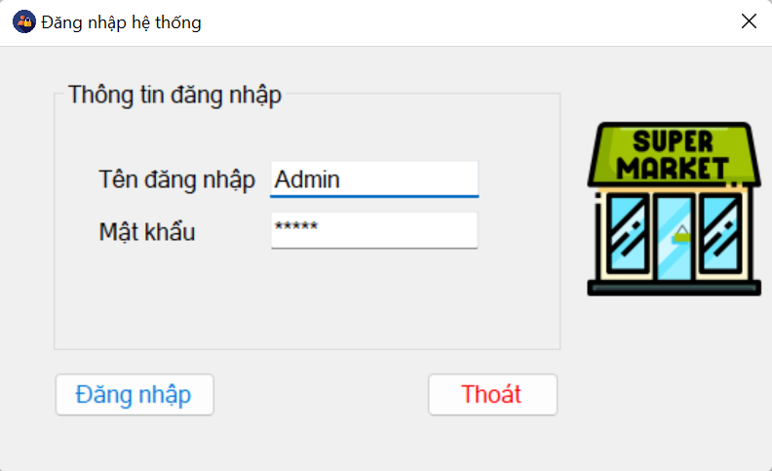

* Đăng nhập với tài khoản nhân viên:

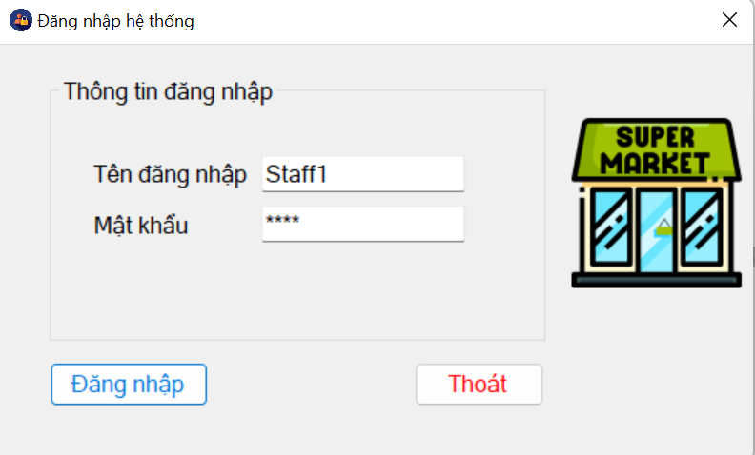

* Chức năng bán hàng:

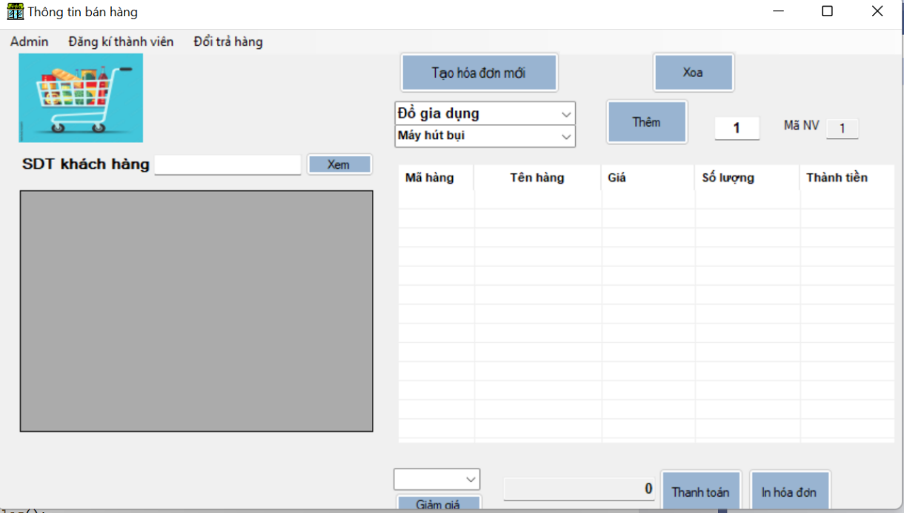

Người dùng có thể chọn các mặt hàng theo tên các loại hàng và nhập số lượng bán, nếu thêm nhầm mặt hàng hay sai số lượng, có thể xóa đi và thêm lại.Nếu khách hàng có thẻ thành viên, người dùng kiểm tra xem thông tin thẻ khách hàng bằng cách nhập số điện thoại khách hàng (không nhập số 0 đầu tiên) và ấn button xem để xem thông tin.Chọn thông tin trên danh sách. Nếu thẻ khách hàng là hạng Đồng thì giảm 2%, hạng Bạc thì giảm 3%, hạng vàng 5% và hạng Kim Cương 8% . Ấn button  để giảm cho khách hàng.

Khi đã thêm đủ thông tin hóa đơn, người dùng ấn button  để thanh toán hóa đơn.

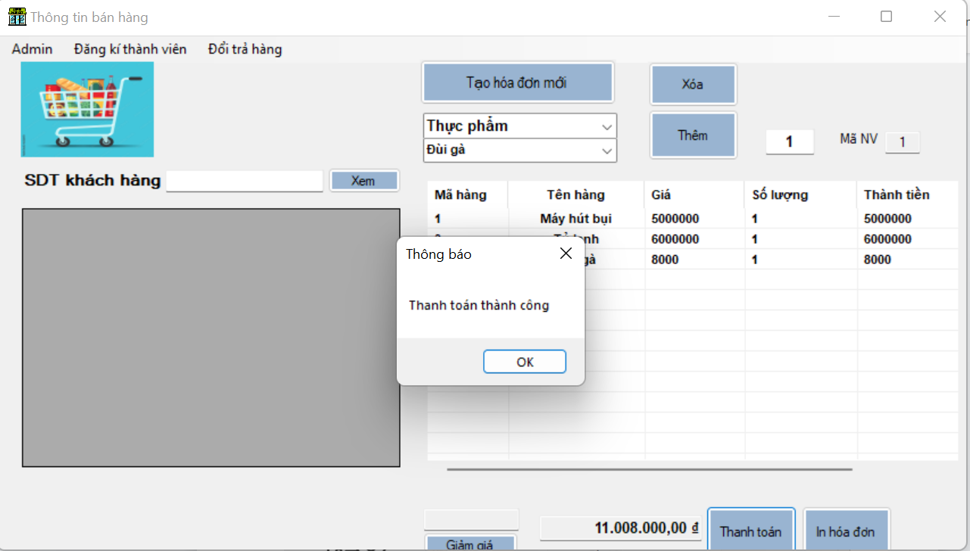

Sau đó ấn button  để in hóa đơn.

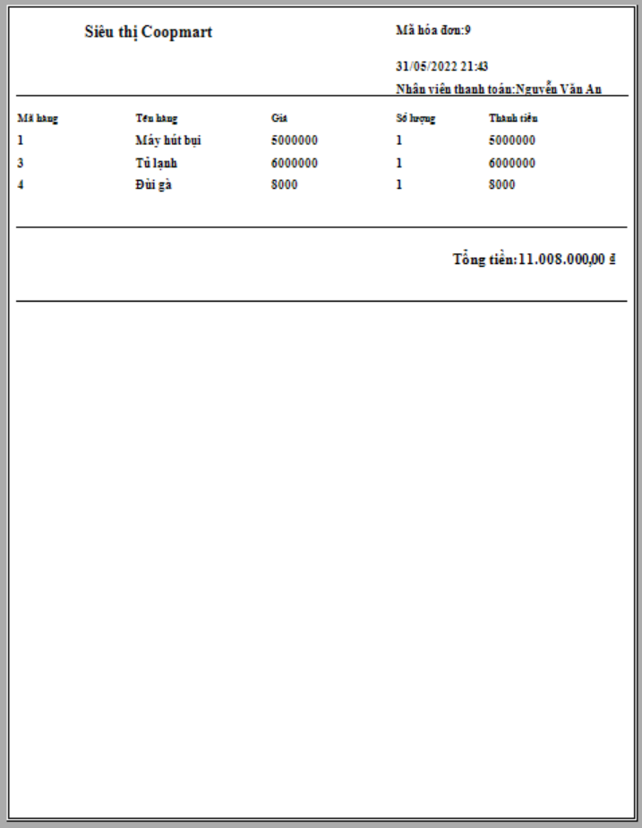

* Chức năng đổi trả hàng:

Ứng dụng sẽ cập nhật lại hóa đơn nếu khách hàng có ý muốn trả hàng.

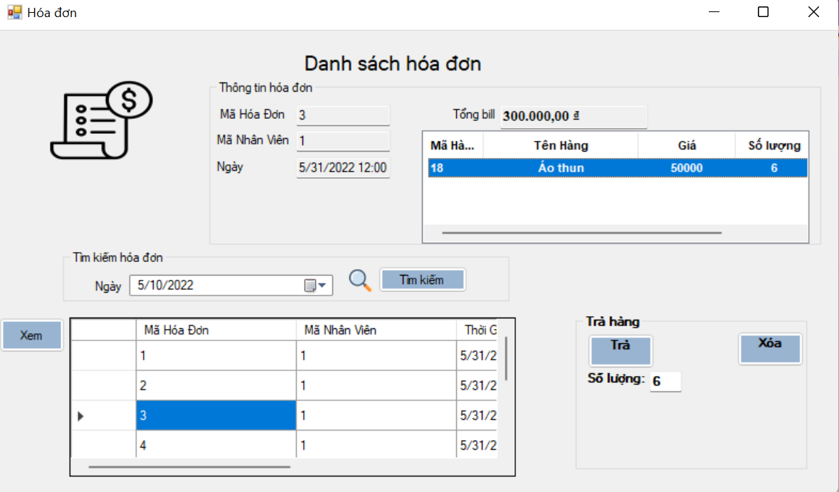

Người dùng ấn vào button  để xem danh sách hóa đơn, chọn hóa đơn để thực hiện việc đổi trả hàng, chọn thông tin muốn trả trong ListView sau đó nhập số lượng trả vào 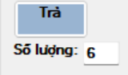 và ấn Trả,hoặc ấn  để xóa thông tin đó nếu khách hàng trả toàn bộ số lượng.

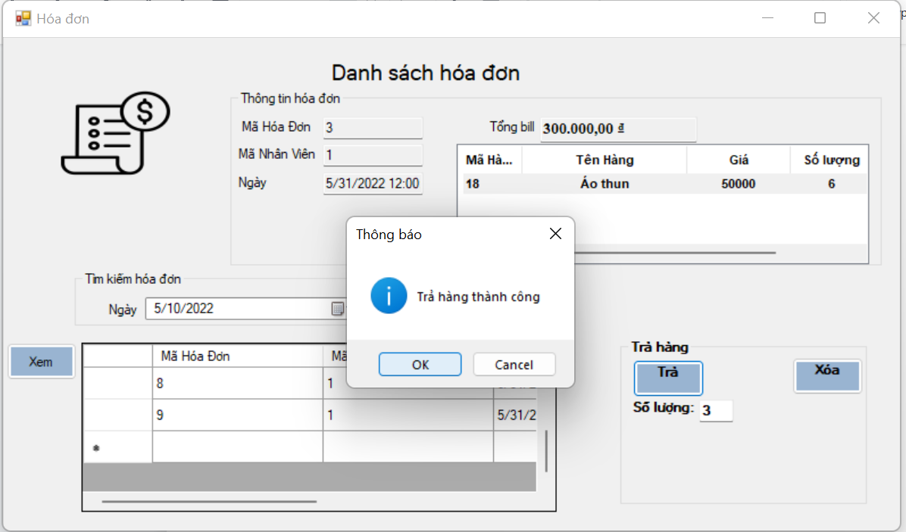

Sau khi trả hàng thì ứng dụng sẽ cập nhật lại số lượng hàng hóa trong kho.

* Chức năng đăng kí thẻ thành viên:

Khi người dùng ấn vào  thì Form đăng kí thành viên sẽ hiện lên.

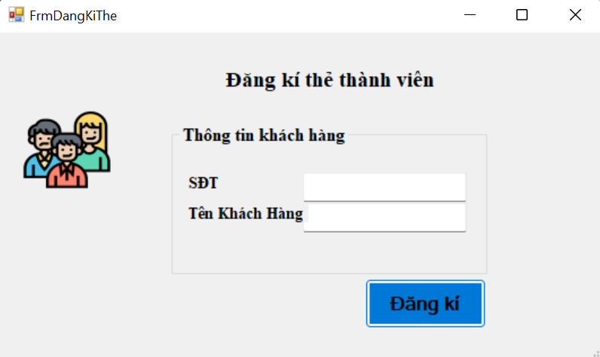

Người dùng nhập số điện thoại khách hàng và tên khách hàng sau đó ấn button 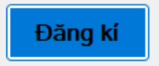 để đăng kí thẻ.Thẻ mới đăng kí sẽ không có hạng, khi khách hàng mua đồ trong siêu thị có tổng tiền trên 2000000 sẽ là hạng Đồng, trên 8000000 sẽ là hạng Bạc ,trên 15000000 sẽ là hạng Vàng và trên 20000000 sẽ là hạng Kim Cương.Và sẽ được giảm giá tương ứng với từng hạng.

*Các chức năng của Admin.

Nếu tài khoản là của Admin, thì người dùng có thể ấn vào  để vào bên trong ứng dụng.

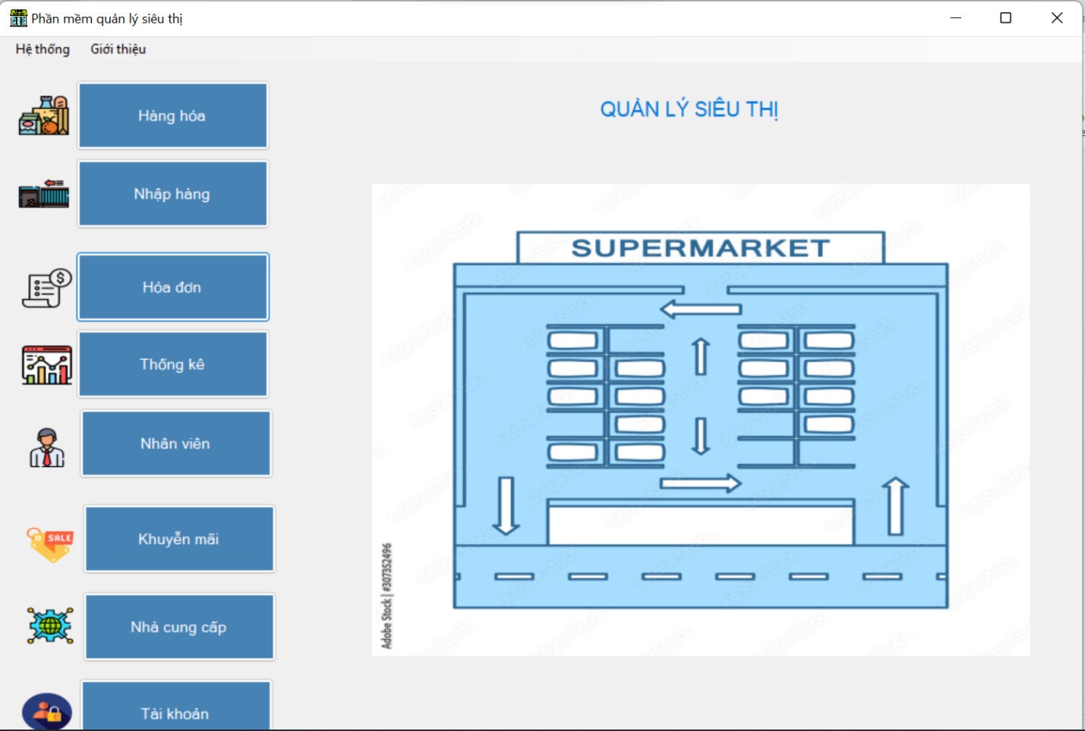

* Chức năng quản lí hàng hóa và nhập hàng.

Khi ấn vào  thì người dụng sẽ vào Form Hàng Hóa.

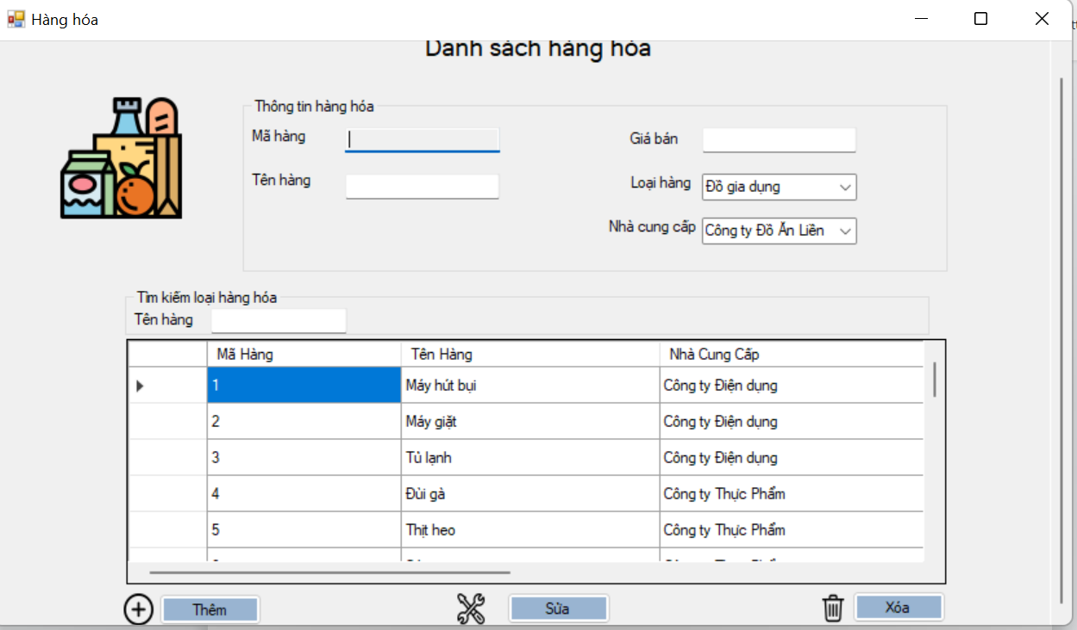

Người dùng có thể tìm kiếm tên hàng khi nhập tên lên text box 

ứng dụng sẽ thực hiện tìm kiếm gần đúng theo tên người dùng nhập vào.

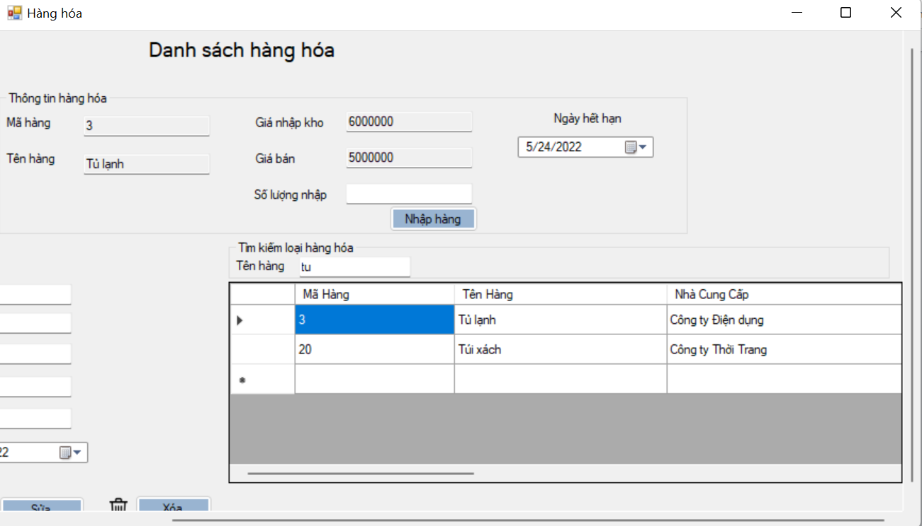

Người dùng chọn 1 trong các hàng trong danh sách, và có thể thực hiện thêm hàng, xóa hàng,sửa hàng.

* Chức năng nhập hàng:

Khi ấn vào button 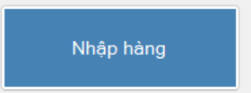 thì người dùng sẽ vào bên trong FormNhapHang.

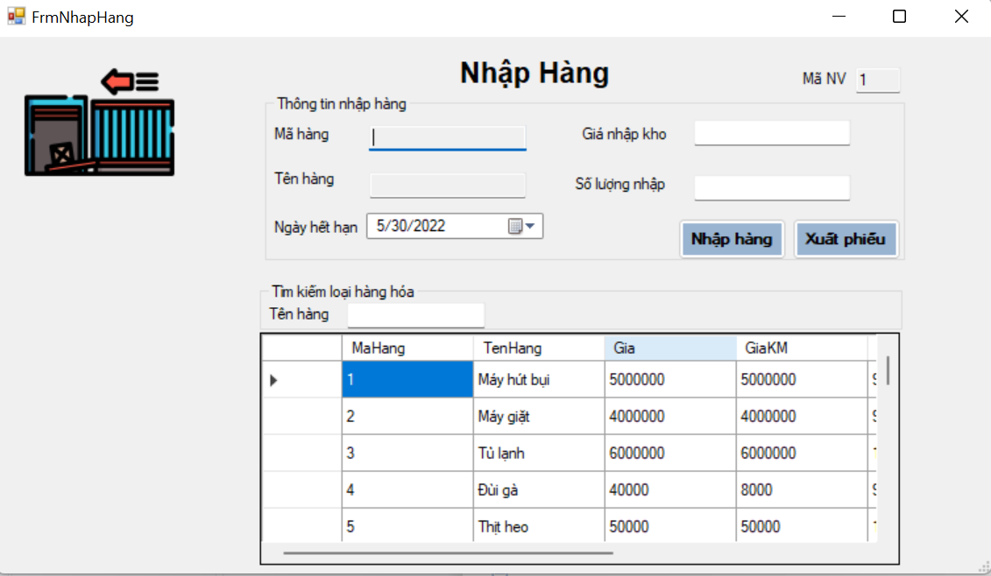

Tại đây người dùng sẽ chọn 1 hàng hóa trong danh sách, sau đó nhập đầy đủ các thông tin để nhập hàng.

Sau khi nhập xong, ấn vào button  để thực hiện nhập hàng.

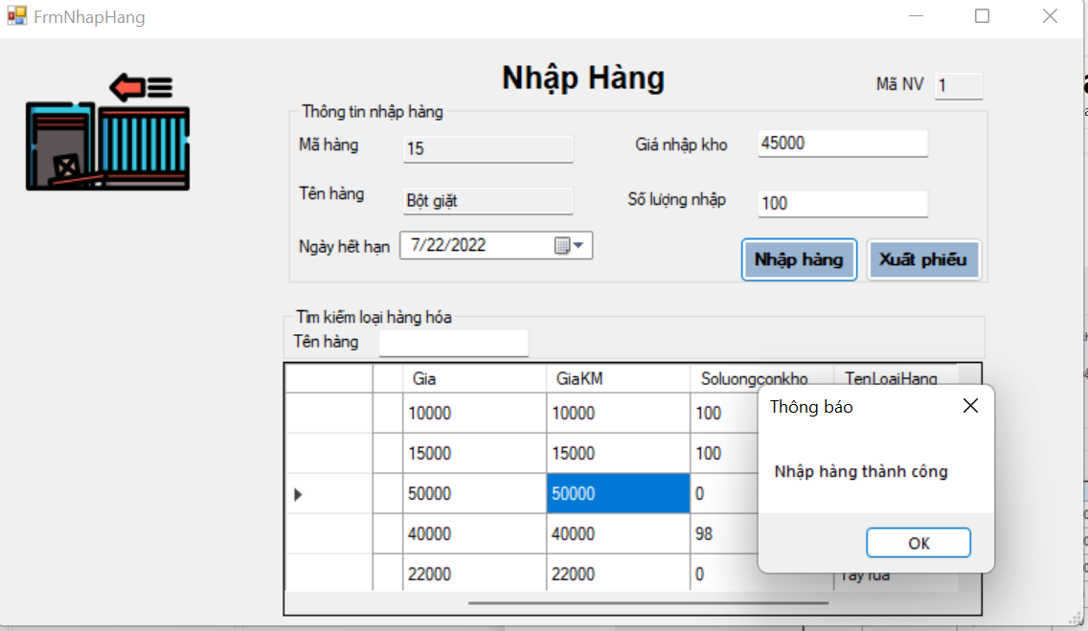

Sau khi nhập hàng thành công, người dùng có thể ấn button  để xuất phiếu nhập hàng.

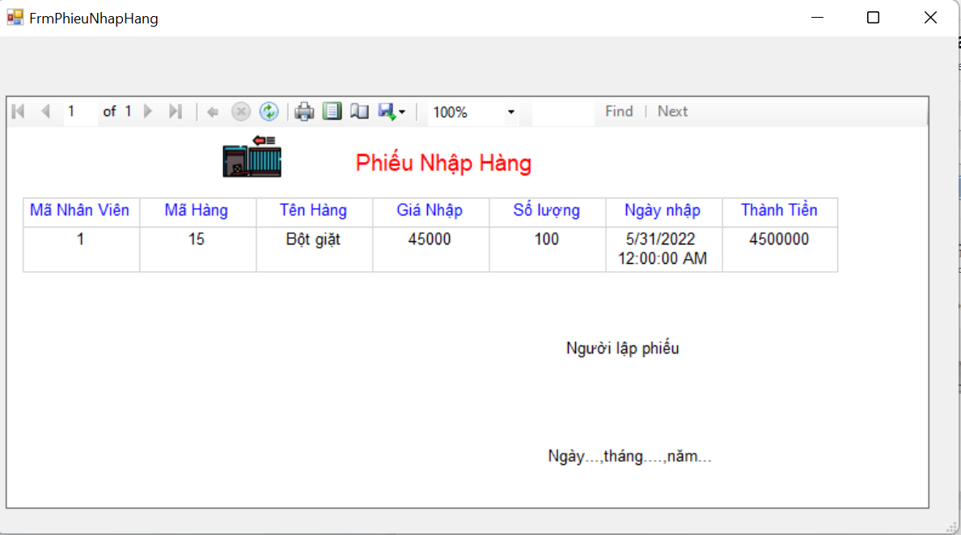

* Chức năng thống kê:

Sau mỗi tháng, hệ thống sẽ thống kê lại số lượng hàng đã được bán ra trong tháng.

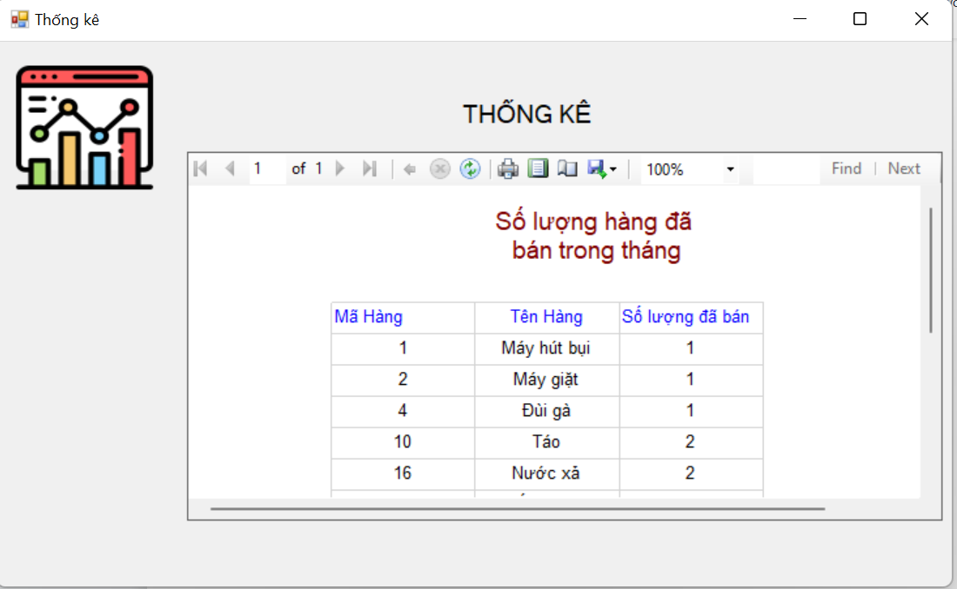

*Chức năng quản lí nhân viên:

Khi ấn vào button 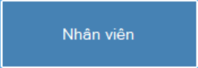 thì người dùng sẽ vào Form Nhân Viên.

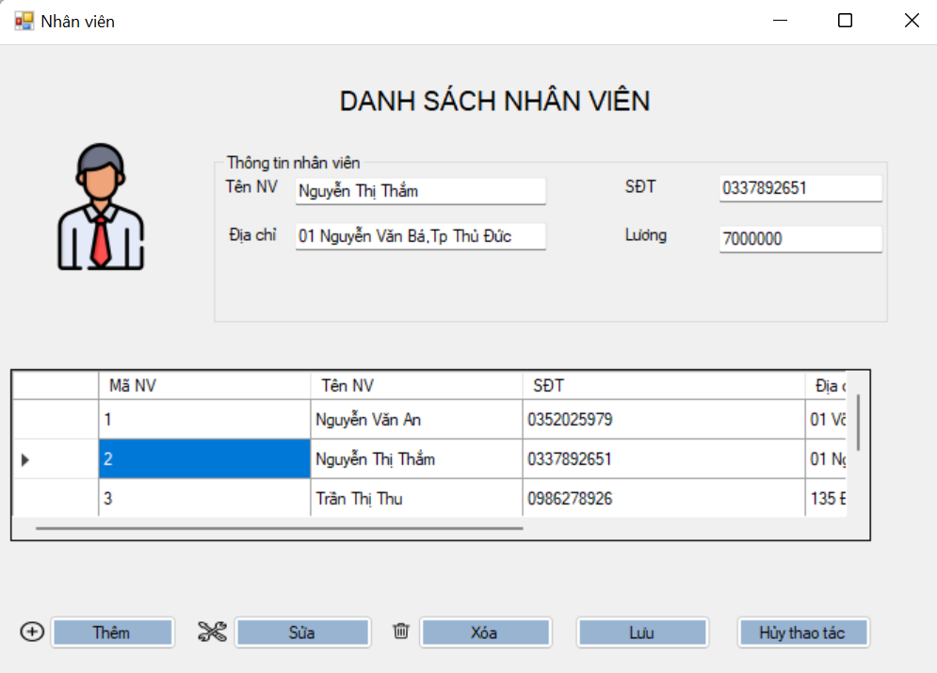

Tại đây người dùng có thể quản lí nhân viên của siêu thị bằng các chức năng như thêm nhân viên, sửa thông tin nhân viên, xóa nhân viên.

*Chức năng tạo khuyến mãi:

Khi ấn vào button 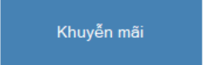 thì người dùng sẽ vào Form Khuyến Mãi.

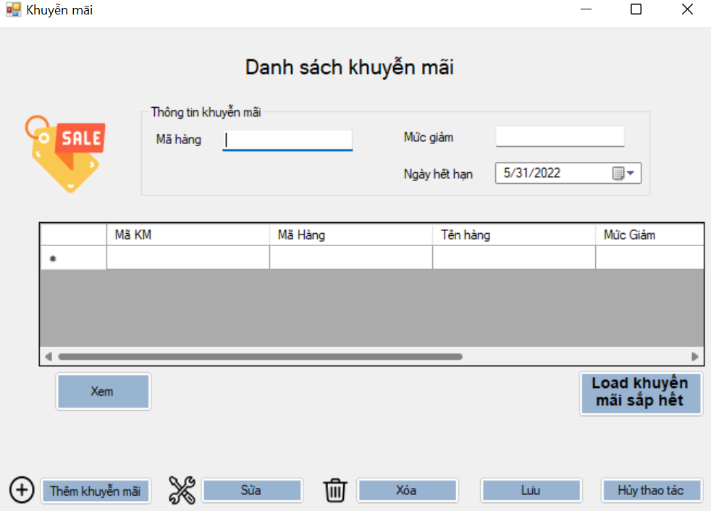

Tại đây người dùng có thể tạo khuyễn mãi hay xóa sửa thông tin khuyến mãi. Người dùng có thể xem những khuyến mãi sắp hết thời hạn (trong vòng 1 tuần tới) khi ấn vào button 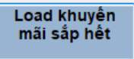.

*Chức năng quản lí nhà cung cấp:

Khi ấn vào button 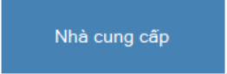 thì người dùng sẽ vào Form Nhà Cung Cấp.

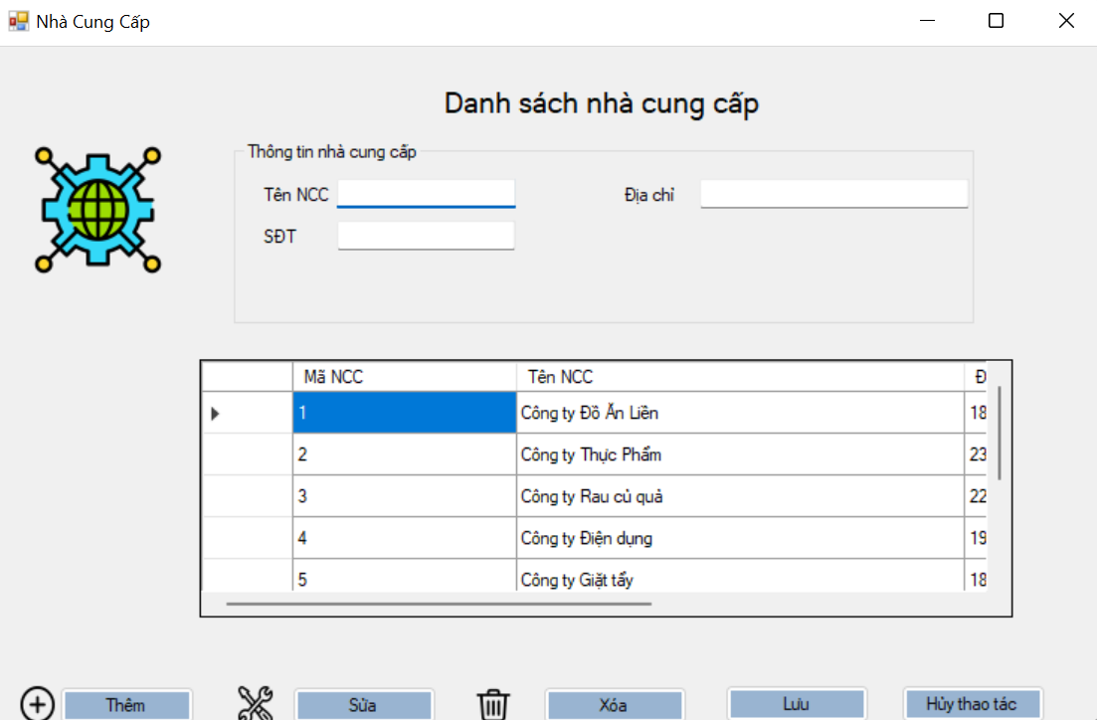

Tại đây người dùng quản lí danh sách nhà cung cấp với các chức năng thêm nhà cung cấp, xóa nhà cung cấp, sửa thông tin nhà cung cấp.

*Chức năng quản lí tài khoản:

Khi ấn vào button  thì người dùng sẽ vào bên trong Form Tài Khoản.

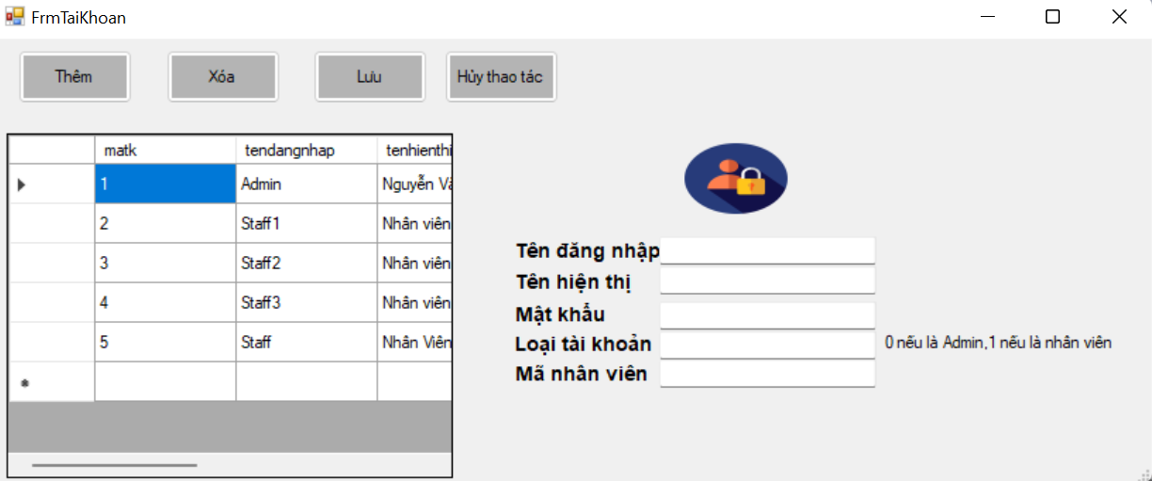

Tại đây Admin có thể thêm, xóa tài khoản.

*Lưu lại thông tin bán hàng

Khi ấn vào button  thì người dùng sẽ vào Form Hóa Đơn để xem lịch sử bán hàng.

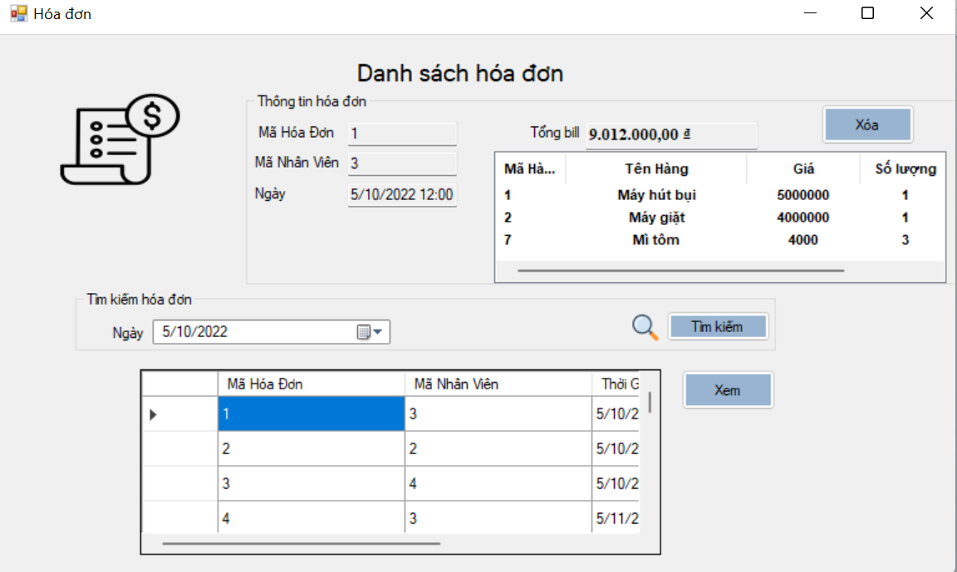

* Chức năng đổi mật khẩu:

Khi ấn vào  người dùng sẽ có thể đổi mật khẩu cho tài khoản.

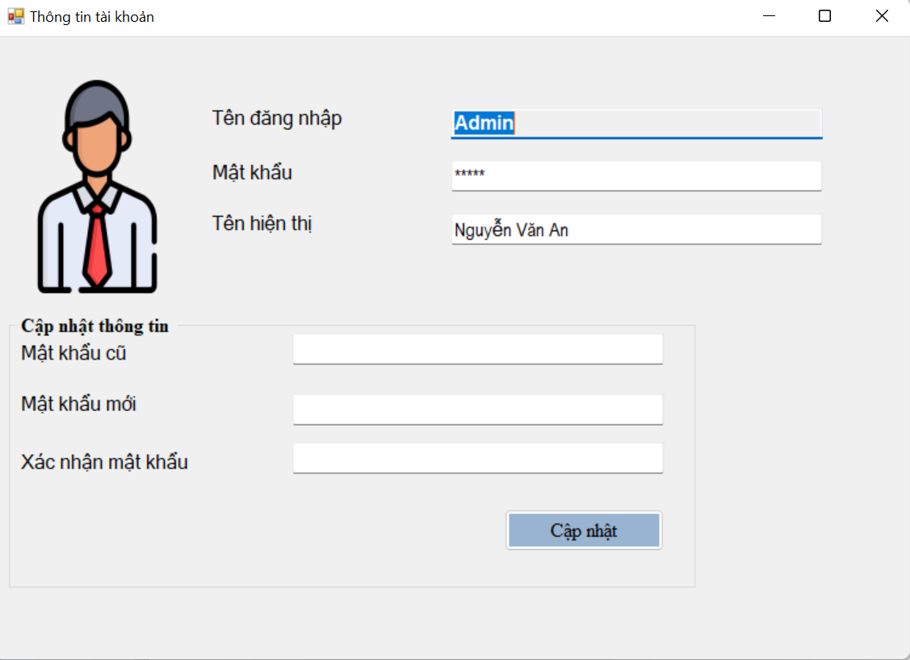

Người dùng nhập vào mật khẩu cũ, mật khẩu mới và xác nhận mật khẩu mới. Sau đó ấn button  để đổi mật khẩu.